TD n°3 sur les bus de terrain

Un convoyeur de tri est commandé par un automate industriel du type Siemens S7-400.

Afin de contrôler le fonctionnement du convoyeur, 80 capteurs inductifs tout ou rien sont placés tout au long des 574,5 m de celui-ci. Pour simplifier le câblage, le bus AS-i est utilisé pour relier les 80 capteurs à l’API Siemens S7-400 via les esclaves AS-i et les passerelles Profibus/AS-i.

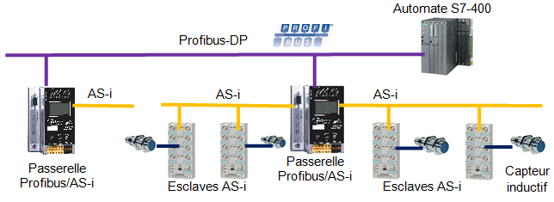

Document à consulter : **« Annexe  1 :** Bus AS-i ».

1. Quels sont les numéros et les noms du modèle OSI utilisés par les bus de terrain ?
2. Donner la topologie physique des réseaux de terrain Profibus-DP et AS-i.

L’automate S7-400 ne dispose que des interfaces de réseau Ethernet et Profibus-DP. Pour lire l’état des capteurs inductifs reliés au bus AS-i, il faut utiliser une passerelle Profibus-DP/AS-i.

1. Quel est le rôle de cette passerelle ? (cochez les bonnes réponses)

|  |  |
| --- | --- |
| * r | * Transmet toutes les trames sur ces deux réseaux |
| * r | * Permet de relier 2 segments d’un réseau utilisant des médiums différents |
| * r | * Permet de relier 2 réseaux de protocoles différents |
| * r | * Permet de diminuer le nombre de collisions sur ce réseau |
| * r | * Filtre les trames en fonction des adresses MAC |

1. Donner la méthode d’accès au support de transmission du bus AS-i.
2. Donner les caractéristiques du bus AS-i en complétant le tableau du document réponses.

|  |  |
| --- | --- |
| La longueur maximale du bus AS-i |  |
| Le nombre d’entrées/sorties sur une station d’esclave |  |
| Nombre maximum d’esclaves sur un bus |  |
| Nombre de bits de la trame de requête |  |
| Nombre de bits de la trame de réponse |  |
| Nombre de bits de « pause émission » |  |
| Nombre de bits de « pause maître » |  |
| Le nombre total de bits pour effectuer une transaction |  |

1. Déterminer le nombre de stations maîtres du bus AS-i à utiliser pour couvrir entièrement le convoyeur.
2. À l’aide de l’annexe 2, choisir une passerelle Profibus-DP/AS-i en donnant sa référence et le nombre de passerelles à utiliser. Vous devez privilégier le choix le plus économique répondant aux besoins du système.

La référence des stations esclaves utilisés est 3RK1200-0CQ20-0AA3.

Ses caractéristiques sont données dans l’annexe 3.

1. Donner le nombre maximal de capteurs et d’actionneurs qu’on peut relier sur chacune de ces stations.

Le convoyeur est constitué de 1149 tapis éjecteurs se déplaçant à la vitesse de 2 m/s.

Pour déterminer la position des tapis éjecteurs, un plot métallique est fixé sous chaque tapis éjecteur et 80 capteurs inductifs sont placés tout au long du convoyeur.

1. Justifier l’utilisation de capteurs inductifs dans ce système de convoyage ?

On veut vérifier que le bus AS-i est un bus suffisamment performant pour répondre aux besoins du système de tri.

1. Calculer la durée totale d’une transaction entre une station maître AS-i et une station esclave.
2. Calculer le temps mis par la station maître AS-i pour interroger ses 31 stations esclaves.
3. Pourquoi le réseau AS-i est-il déterministe ?

**Etude d'une transaction AS-i**

Une station esclave AS-i vient d’être remplacée par le technicien de maintenance. À la mise sous tension, la station maître AS-i de ce bus a émis la trame de requête suivante :

0

1

EB

t

CB

ST

1. Donner l’état logique du bit de contrôle de parité de la trame de requête puis compléter le chronogramme ci-dessus
2. Après avoir relevé la valeur des bits A0 à A4 de la trame de requête ci-dessus, donner la signification de cette trame. À quelle station esclave cette trame est-elle destinée ?
3. Relever la valeur des bits I0 à I4de la trame de requête de la station maître AS-i. À quoi correspond cette valeur ?
4. Compléter, ci-dessous, le chronogramme de la trame de réponse de la station esclave concernée par la requête de la station maître AS-i.

ST

0

1

t

Pour transmettre les données sur le support de transmission, le transmetteur AS-i transforme la suite de 1 et 0 en une suite d’impulsions de tension. Cette transformation est réalisée grâce à un traitement particulier comportant un codage de type Manchester et une modulation de type sin2 (voir l’annexe 1 section 6).

1. Compléter ci-dessous les chronogrammes de la trame de requête de la station maître AS-i (le bit de contrôle de parité PB, le codage Manchester et les signaux sur le câble AS-i).

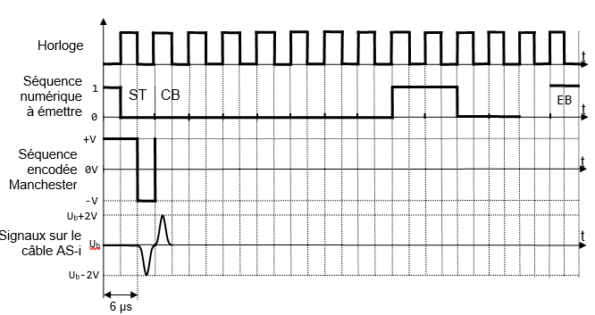

**Annexe 1 : Bus AS-i**

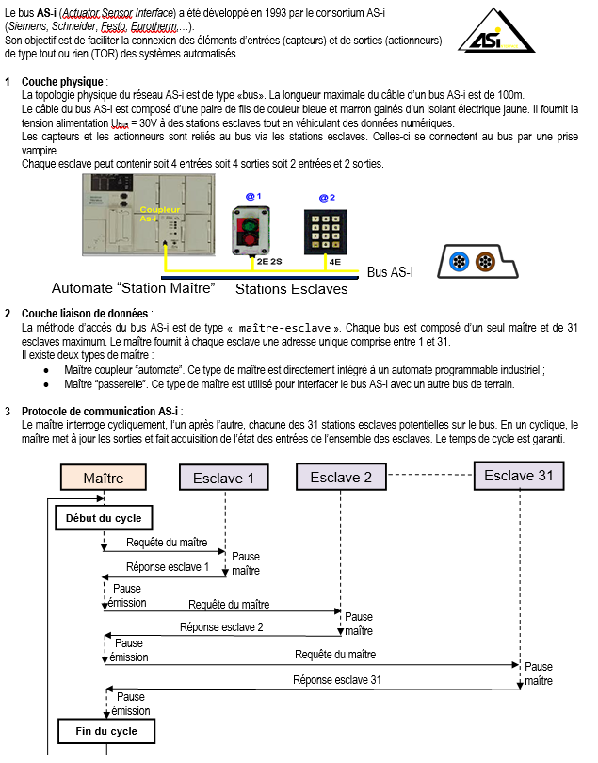

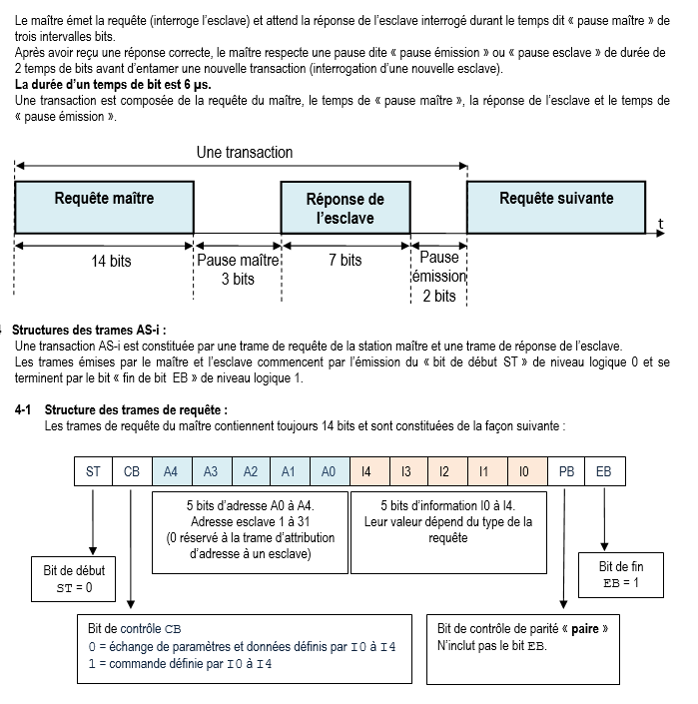

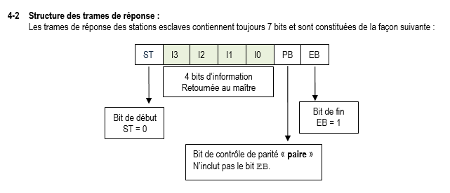

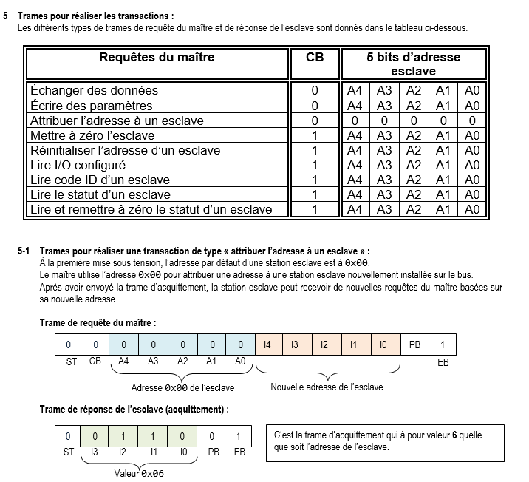

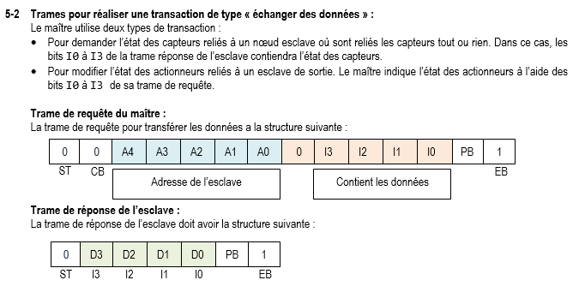

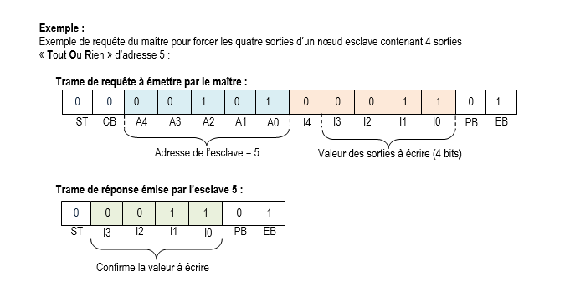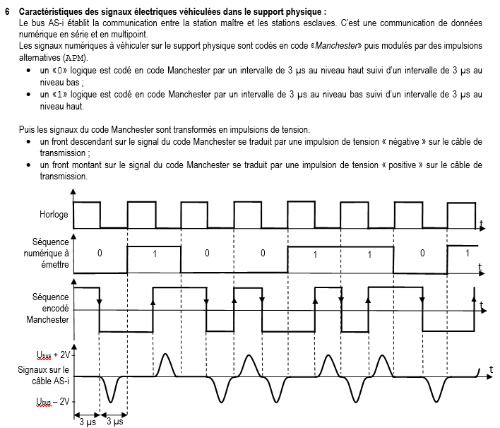

# **Annexe 2 : Passerelles Profibus-DP/AS-i**

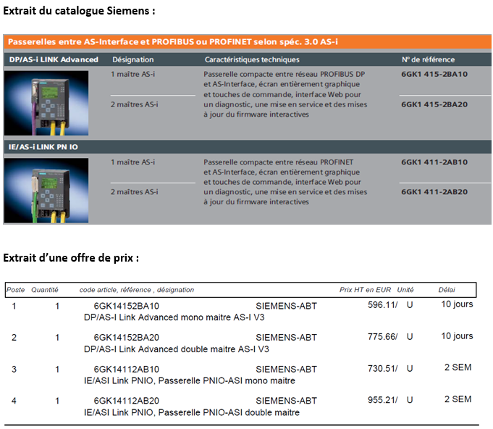

# **Annexe 3 : Esclave AS-i**

